经过查阅大量资料，对数学单元作业设计有了一个整体思考和初步构想：

首先，单元是依据课程标准或课程纲要，围绕着主题或活动进行结构化组织的学习单位，单元向上承接着课程目标，向下统领单元内的课时目标、内容、活动、作业、评价、资源等。开展单元作业设计时，首先要进行单元规划，一般来说把一个单元所要学习的知识内容作为主线，融合数学思想和数学基本技能，结合数学学科核心素养，构成单元的知识结构。

其次，单元规划的确立需要综合考虑数学学科核心素养、育人目标、教与学等因素。即把握数学课程的特点，体现数学与人类社会生活紧密的关联;体现数学学科知识与方法;体现数学思想和学科素养;体现单元教学目标;体现每一节的教学目标;体现教师的教，研究培养怎样的人，如何培养，教材有什么例题和练习题，要补充怎样的例题和练习题;体现学生的学，准确定位学生的学习起点和原有基础，了解学生的学生能力等。

再者，单元规划中对“单元”的划分，可以将教材中的“章”作为一个单元，也可以将一章的内容划分成若干个单元。比如“不等式”整章为一个单元，也可以将“不等式”这一章中解不等式的部分形成一个单元“解不等式”。规划好单元后，再划分好单元每一个课时的教学内容，制订每一个课时的教学目标，明确每一节课作业体现素养的知识要求和能力要求，以形成整个单元的教学要求。

最后，在划分单元的时候,要认真研究课程标准、教材、教学基本要求，把握好单元作业的要求，既体现知识内容相对独立，数学技能清晰明确，又便于融入数学思想方法。设计单元作业要以开展学生学习规律研究为前提。只有对学生的学习规律研究得比较透，所设计的单元作业才能发挥打基础、显能力的作用，才能做到有梯度、有层次提高素养;做好单元规划后，下一步就要集中研究单元作业的类型，以达成本单元的教学要求。

构想：初步准备按照图1，操作流程实施

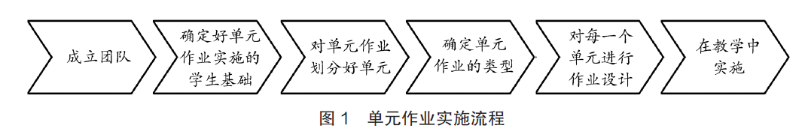

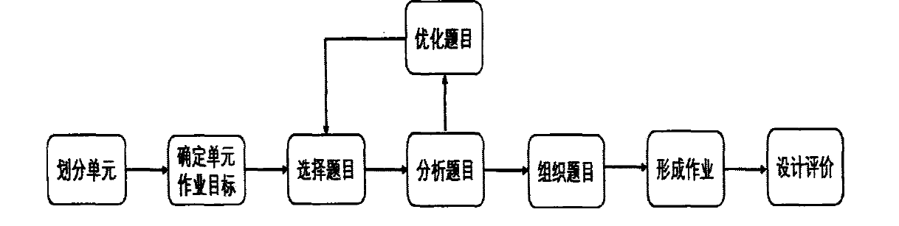

根据课程标准，初步准备把高一必修第一册和第二册内容分成5个板块实施（图2），

|  |  |
| --- | --- |
| 主题一：预备知识 | 第1，2，3章 |
| 主题二：函数 | 第4，5，6，8章 |
| 主题二：函数 | 第7，10，11章 |
| 主题三：几何与代数 | 第9，12，13章 |
| 主题四：概率与统计 | 第14，15章 |

图2

每个板块可以包含多个单元，联盟校中的一个或两个学校负责其中一个板块，思考并确定每个单元作业的类型和单元作业的设计表，初步想法是设计表可以参考如图3.

|  |  |  |  |  |  |  |  |
| --- | --- | --- | --- | --- | --- | --- | --- |
| **单**  **元**  **名称** | **课时内容** | **教学目标** | **作业目标** | **易**  **错**  **点** | **高考**  **试题**  **特征** | **作业类型** | **反馈** |

图3

其中作业类型可设计为：巩固类，操作类，专题研究类，导图类，数学日记

课时作业题型：单选（4-6个），多选（2-3），填空（2-3），解答（2-3）其中每份作业可以包含知识拓展（如变式等），时长控制在40到50分钟左右。

时间节点：

第一阶段：3月11号，召开8校联盟，沟通交流和部署单元作业初步构想

第二阶段：4月15号，单元作业初稿完成，16号腾讯会议交流部署初稿修改工作

第三阶段：5月10号前，修改稿要完成。

第四阶段：单元作业的修改完善工作，进行二次修改，预估7月份前后定稿。



